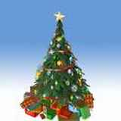

Rozsvícení vánočního stromu v Lahošti

Srdečně Vás zveme k rozsvícení vánočního stromu před obecním úřadem v pondělí 1.prosince 2008 v 17,00 hod

Uvítání
Sváteční slovo otce Marka z fary v Jeníkově
Rozsvícení stromu
Vystoupení dětí z naší mateřské školky s pásmem básniček a koled
Společné zazpívání koled s dětmi z MŠ a katechetkami z fary v Jeníkově
Svěcení adventních věnců
Vánoční pohoštění

Možnost zakoupení teplých nápojů – svařené víno, grog apod.

